CARTA DE APRESENTAÇÃO

Florianópolis, 29 de maio de 2014

Prezado Editor Chefe da Revista Brasileira de Atividade Física e Saúde, viemos, por meio desta, apresentar o artigo intitulado “Estágios de Mudança de Comportamento relacionados à atividade física em acadêmicos de Educação Física” para avaliação neste periódico.
A atividade física tem sido um dos principais temas discutidos por profissionais e pesquisadores da área da saúde, os quais estão interessados em identificar as prevalências dos níveis insuficientes de atividade física bem como analisar os fatores que se associam a esse desfecho. A avaliação da atividade física por meio dos estágios de mudança de comportamento é importante para o desenvolvimento de propostas de intervenção, tendo em vista recomendações específicas para cada estágio.
O estudo foi conduzido, no segundo semestre de 2013, em uma amostra representativa de acadêmicos dos cursos de Bacharelado e Licenciatura em Educação Física, de uma universidade pública de Florianópolis.
Este artigo representa resultados de um trabalho original o qual não foi publicado anteriormente. O manuscrito não foi e não será submetido para publicação em nenhum periódico até que seja tomada uma decisão quanto a sua aceitabilidade para publicação na Revista Brasileira de Atividade Física e Saúde.
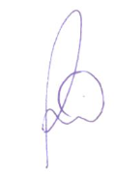



________________________________ ______________________________
Paloma Cidade Cordeiro Gaia Salvador Claumann


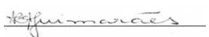

________________________________
Érico Felden Pereira Adriana Guimarães
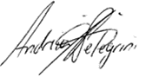

________________________________
Andreia Pelegrini

Universidade do Estado de Santa Catarina. Centro de Ciências da Saúde e do Esporte. Programa de Pós-graduação em Ciências do Movimento Humano. Florianópolis, Santa Catarina. Brasil.

